

Что такое смысл жизни вообще, в глубинном понимании данного словосочетания?
Смысл жизни- это чувство удовлетворенности собственной жизнью. Оно связано с основными, подлинными потребностями. Это чувство может быть как осознанным, так и не осознанным до конца. Таким образом «смысл жизни» очень тесно связано с понятием «счастье».
Для основной массы людей, особенно уже в осознанном возрасте, проблема поиска смыла жизни уходит на второстепенный план, становится уже философской мыслью, поскольку жизненный выбор и путь уже выбран. Но что же делать, если этот выбор еще предстоит, либо Вы стоите на распутье своего долгого, очень интересного, возможно даже сложного пути?
С чего следует начать? Стоит разграничить «смысл жизни» и «цель». Мы часто путаем эти понятия. От этого могут возникнуть определенные жизненные проблемы и трудности, а иногда даже трагедии («Я жизнь положил на то, что бы добиться этого. Думал, в этом счастье. А его нет!»).
Смысл жизни, связан с нашими потребностями. Но он меняются, бывают разными, могут развиваться, а могут деградировать, могут вступать в противоречия с обществом. Говоря о смысле жизни, люди имеют в виду что-то, что придает жизни ценность, выходящую за рамки самого существования человека, за его хорошее или плохое самочувствие или чью-то оценку. Это что-то не связано с конкретной ситуацией, но оно позволяет людям оценивать любую ситуацию своей жизни – прошлое, настоящее, будущее – под определенным углом зрения. С чем-то, что настолько важно, что ему стоит посвятить жизнь, стоит страдать или преодолевать трудности. А радостям и наслаждениям это что-то придает глубину и особенную значимость.
Цель - запланированный и измеряемый по определенным критериям результат какой-либо деятельности. Достижение цели требует определенных действий и решения промежуточных задач. Соотношение между смыслом и целью можерт быть различным.
- Смысл часто порождает цель в ходе осознания человеком своей истинной потребности;
- Цель может быть навязана или сознательно взята извне.
Но все наши цели и ценности становятся по-настоящему важными, когда над ними, как вершина, как купол, настроен смысл, то есть ответ на вопрос: «Ради чего?». Не всем людям важно понять, почему мы живем, но всем нам необходимо иметь ответ на вопрос, как нам жить. Именно для ответа на этот вопрос нам нужно понимание смысла.
Смысл жизни
Ценности
Цели

Существует классификация личных смыслов жизни:

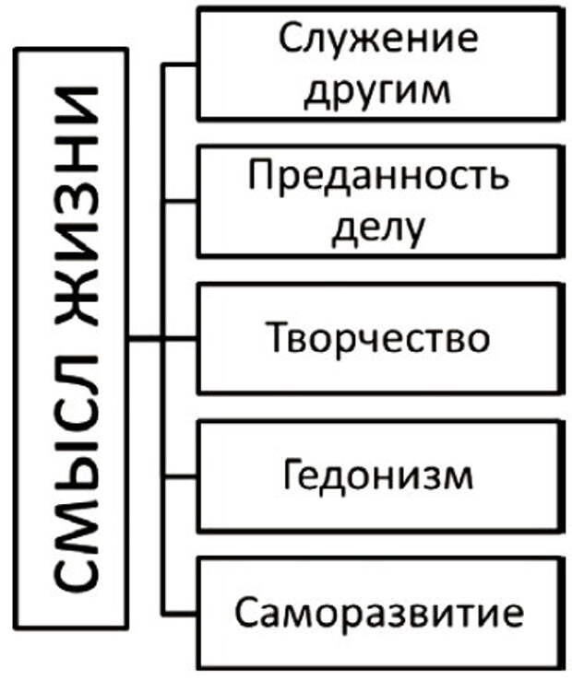
- Альтруизм (служение другим). Это выбор таких профессий, как врач, педагог, социальный работник и многих других также связан с осуществлением данного смысла.
- Преданность делу. Это может быть участие в создании новейшей техники, лекарства от серьезной болезни, архитектурного шедевра и много другого. Непосредственная роль человека в этом деле может быть довольно скромной, но для обретения смысла достаточно чувства принадлежности к большому целому. Творчество. Создание чего-то нового, отмеченного красотой или гармонией – источник смысла для большинства людей, обладающих тем или иным талантом.
- Творчество не нуждается в ответе на вопрос «зачем?», оно само по себе имеет значение для того, кто посвящает ему всего себя. Но даже если и нет особых талантов, творческий подход к своей ежедневной работе, к приготовлению пищи, к игре, учебе, общению с друзьями, проявлению любви, уходу за домом добавляет жизни человека осмысленности независимости от уровня его достатка и физического здоровья.
- Гедонизм (стремление к удовольствиям). Согласно этой точке зрения, жизнь состоит просто в том, чтобы наполнять свое время, сохранять чувство удивления перед чудом мира, погружаться в естественный поток переживаний, искать и находить разнообразные удовольствия: чувственные, интеллектуальные, физические…
- Саморазвитие, раскрытие своих талантов, самовыражение, самосовершенствование – для многих людей сегодня это слова, исполненные высокого значения. Эти люди рассматривают деятельность по раскрытию своего личного потенциала как главный смысл своей жизни. Выбор профессии, образа и места жительства, хобби, стиля общения в семье и воспитании своих детей – всё это может рассматриваться как возможность самопознания и саморазвития. Среди перечисленных видов смысла нет хороших и плохих, правильных или неправильных.

Если Вы запутались, не понимаете какой путь Вам выбрать, какие цели ставить и в чем именно Ваш смысл жизни, приходите к психологу. Будем разбираться вместе.

